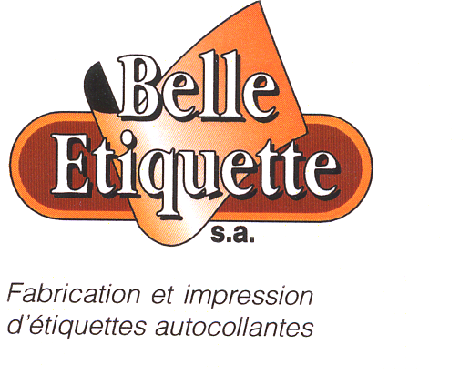
6 Rue des Artisans
ZI Sainte AGATHE
57190 FLORANGE
Siret : 341 921 104 00012
 03 82 58 64 43
YASAR Garip
 07.76.32.11.94

Florange le 10 avril 2026

COMMUNAUTE D’AGGLOMERATION
SAINT AVOLD SYNERGIE

10/12 RUE DU GENERAL DE GAULLE

57502 SAINT AVOLD

Objet : Offre de service
DEVIS 100426

Madame ,

Nous vous remercions de votre demande de prix et vous prions de bien vouloir trouver ci-dessous

nos meilleures conditions pour la fabrication suivante :

- ETIQUETTE REFUS DE COLLECTE
- FORMAT 105 X 145 MM
- IMPRESSION QUADRI
- PAPIER VELIN BLANC PERMANENT
- Rouleau de 1000 ex
- Conditionnement : EN ROULEAU
- Fichier fourni non
- 10 000 ex au prix de 63.15 euros le mille HT
- Délai 1 mois
- Livraison franco SAINT AVOLD
- Conditions de paiement : 30 jours
- Prix valable pour 1 MOIS
Pour toute commande, merci de bien vouloir nous renvoyer : Votre devis signé avec la mention
« Bon pour accord », accompagné de votre bon de commande.
- Par Mail : yasar@belle-etiquette.com
- Par courrier, à l’adresse indiquée

Veuillez agréer, Madame, l’expression de nos sentiments dévoués.

Garip YASAR

BON POUR ACCORD

